实验三
名称：高级数据查询
姓名： 吕仔贤
学号： 2311320111
班级： 网安2301
日期： 2025/5/15
实验内容：
- 启动SQL SERVER服务
- 连接SQL SERVER Management Studio环境
- 完成下面查询
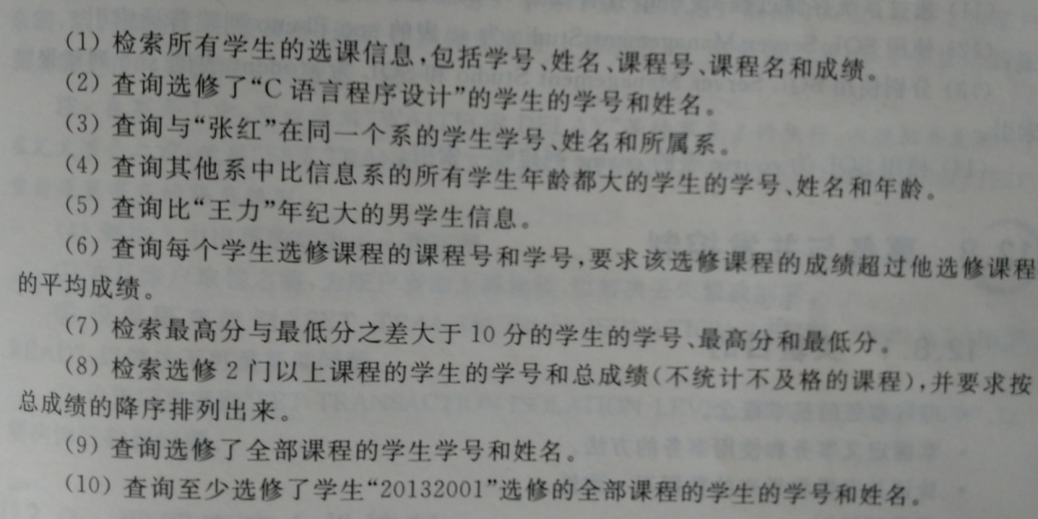
在复杂查询中，同一个题目可以有多种查询方法，例如连接或嵌套。连接查询的写法也不唯一，连接的条件可以现在where子句，也可以写在From子句on关键字的后面。实验时，写出一种解决方法即可。实验指导中的方法仅供参考，不是唯一的方法。
实验步骤和结果：（多截图代表多种查询方式）
- 检索所有学生的选课信息，包括学号、姓名、课程号、课程名和成绩。
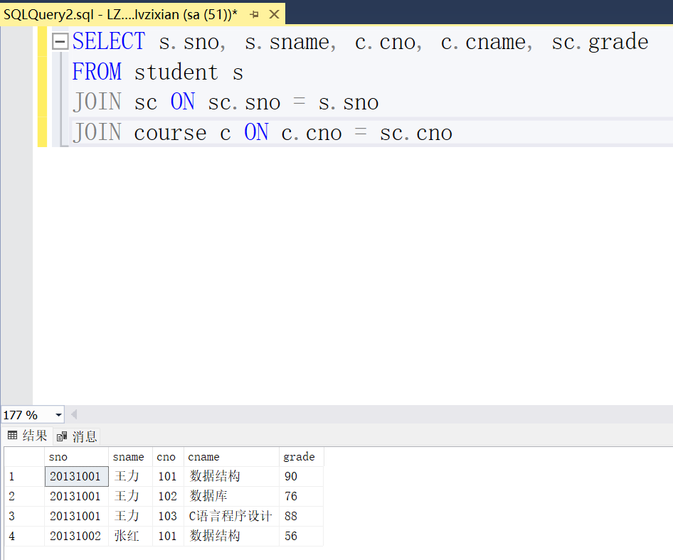
- 查询选修了"C语言程序设计"的学生的学号和姓名。
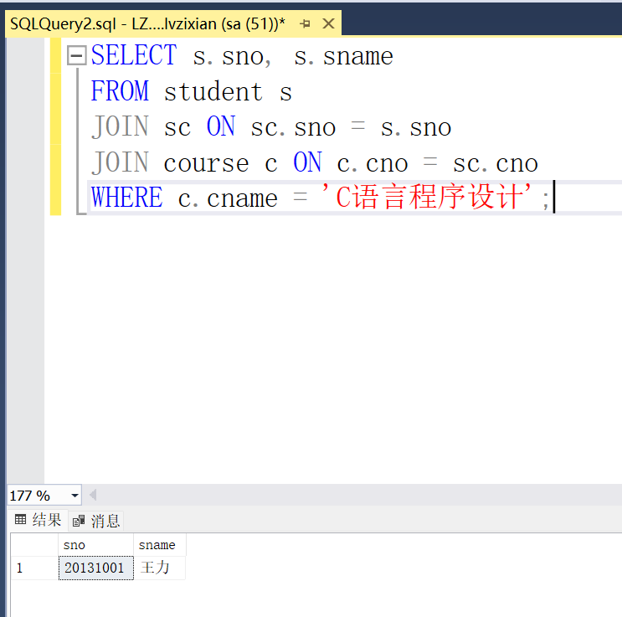
- 查询与"张红"在同一个系的学生学号、姓名和所属系。
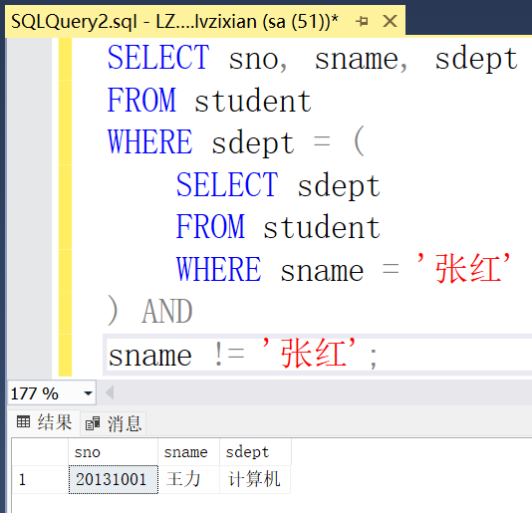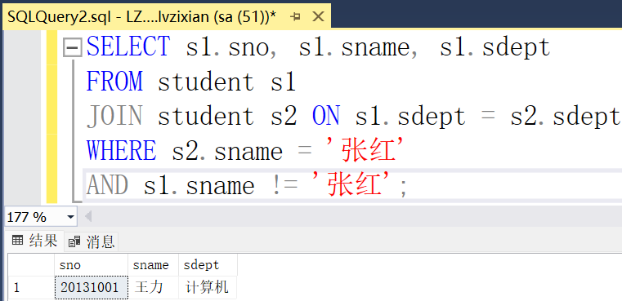
- 查询其他系中比信息系的所有学生年龄都大的学生的学号、姓名和年龄。
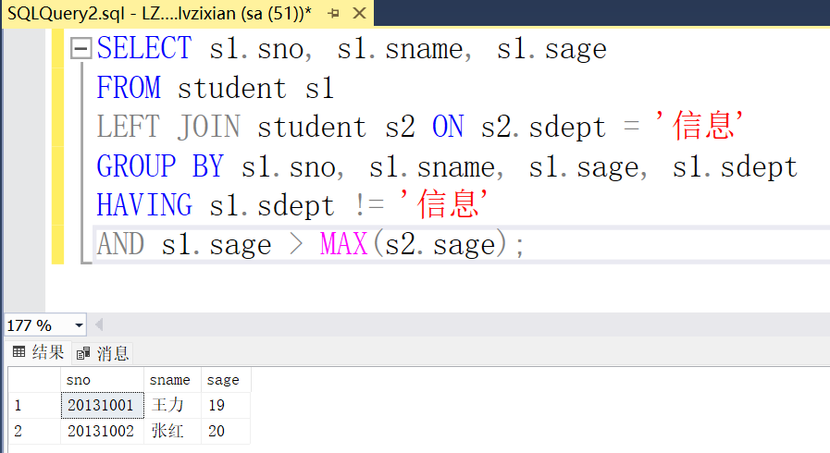
- 查询比"王力"年纪大的男学生信息。
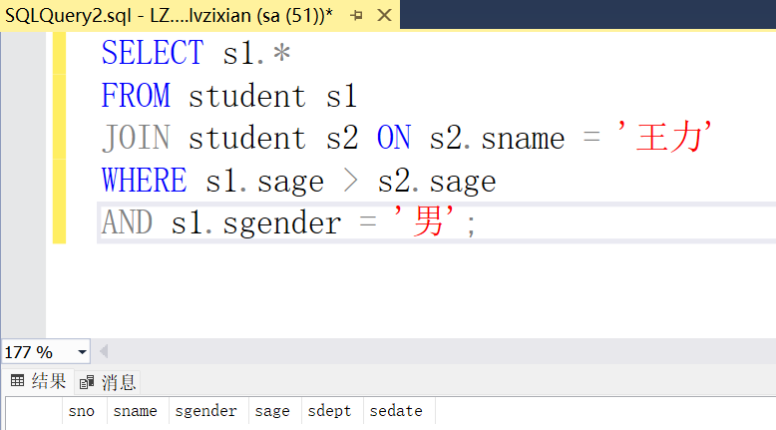
- 查询每个学生选修课程的课程号和学号，要求该选修课程的成绩超过他选修课程的平均成绩。
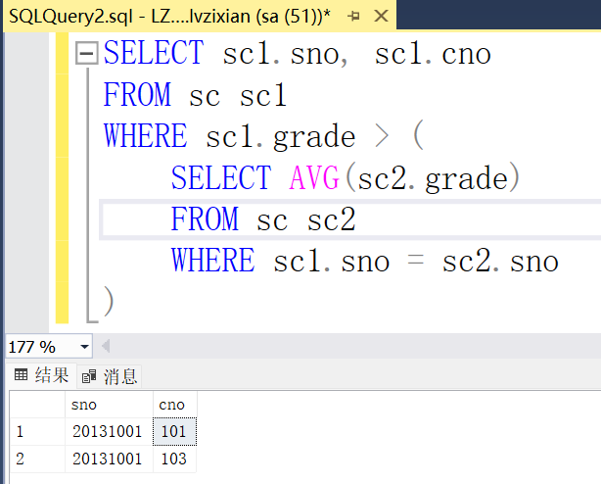
- 检索最高分与最低分之差大于10分的学生的学号、最高分和最低分。
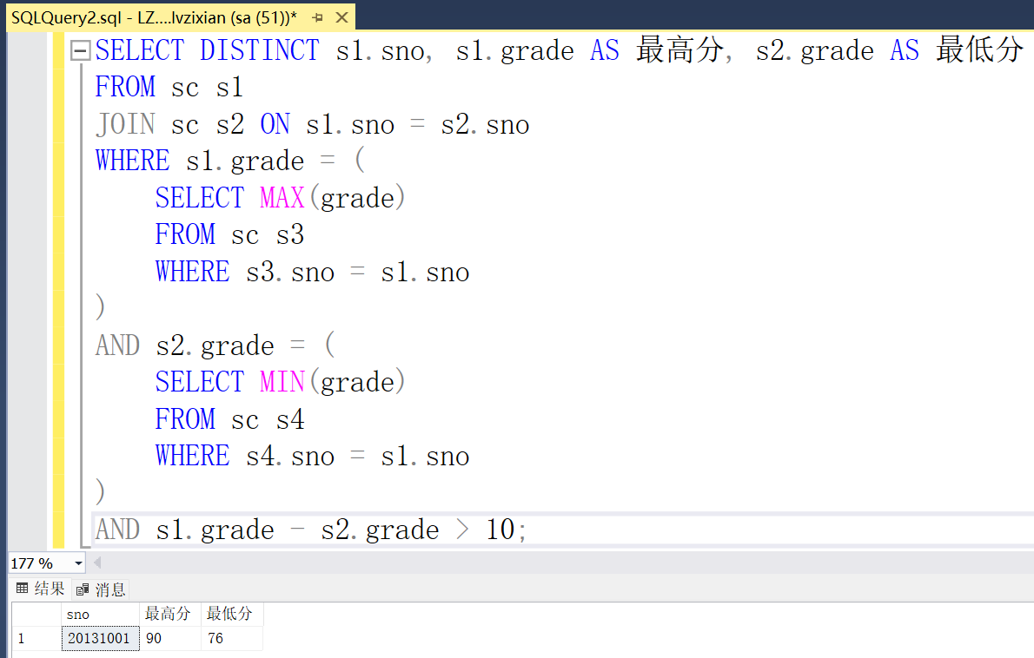
- 检索选修2门以上课程的学生的学号和总成绩（不统计不及格的课程），并要求按总成绩的降序排列出来。
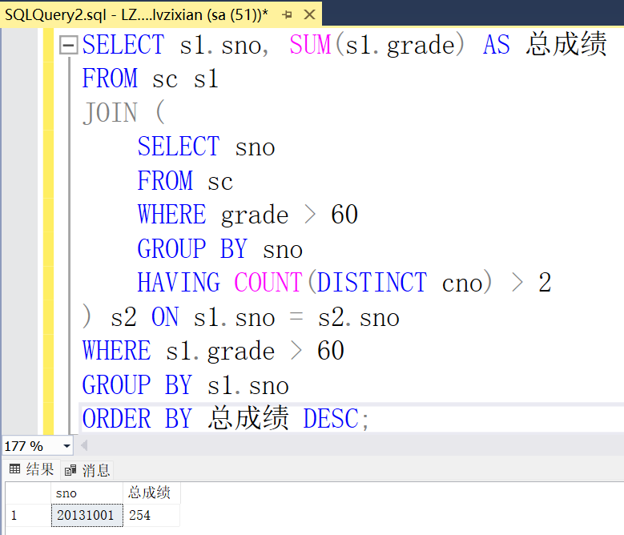
- 查询选修了全部课程的学生学号和姓名。（两种方式）
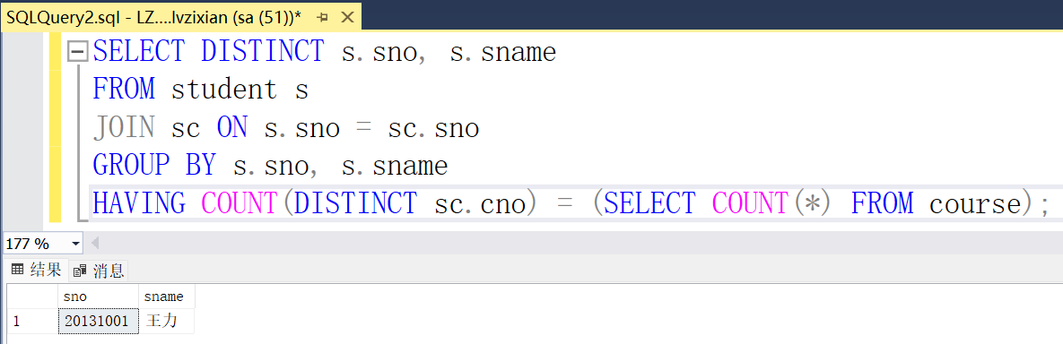
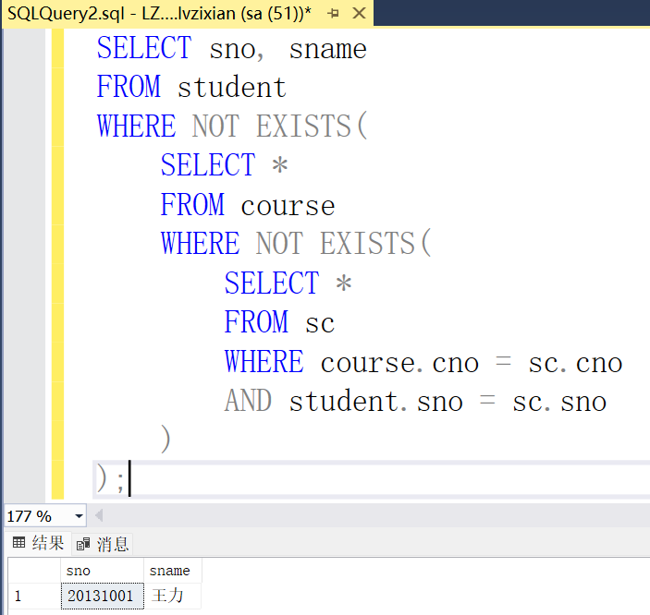

- 查询至少选修了学生"20132001"选修的全部课程的学生的学号和姓名。（两种方式）
